如何減少審查/審驗繳款憑條作廢重開
壹、各審驗處及收件處於開立電信審查審驗繳款憑條時，誤開造成須作廢重開之情形時常發生，以致NCC被審計部糾正。為避免類似誤開的件數居高不下，各審驗處應依下列原則處理電信審查/審驗開單作業：
  - 各電信審驗處受理審查/審驗時，應檢查所送文件齊備後，方可開立繳款憑條，不得依送件人傳真文件即先行開單，以避免文件齊備時，始發現錯誤必須作廢重開。
  - 為避免變更繳款人而須作廢重開繳款憑條，除起造人提出授權書(切結書)外，繳款憑條應以起造人為繳款人，且繳款憑條開立後，即不得變更。
  - 為避免收費種類勾選錯誤或起造人填寫錯誤等原因，造成繳款憑條須作廢或日後須向NCC申請退款，按下「確認鍵」之前請再詳細核對資料無誤。
  - 進入NCC單據管理系統，請確認是審查還是審驗，避免勾選錯誤。
  - 各電信審驗處在開立繳款繳憑條時，繳費期限統一訂為14天(外島可酌予放寬至三周或四周)，避免便利商店因逾期而拒收，如超過繳費期限，仍可到中國信託銀行臨櫃繳款，不必重開單。
  - 為有效減少作廢單據，僅繳費類別(金額)勾選錯誤才准重開單，其餘均不准作廢重開。如繳款憑條「備註欄內容」或「繳款人姓名」錯誤者，請勿重開單，只要列印繳款憑條手寫訂正，蓋審驗處修正章即可。
  - 為避免重開單或作廢單據案件可歸責於審驗處之情形過於浮濫，審驗中心應將此問題請電信技術小組研擬(增訂)罰則等有效措施。前述所研擬措施送NCC備查。(註：若審查/審驗繳款憑條作廢重開之疏失原因可歸責於審驗處時，則按件罰新台幣伍佰元以示警惕。本罰則已於102.5.16本會理監事會議決通過，即日開始實施。)
8.審驗處開單人員受理送審案件時，需確認清楚收費類別，並詢問是否有變更設計、有無授權書，減少開單錯誤問題。
9.進入NCC單據管理系統，如遇到系統多人同時使用，由於頻寬不足，無法即時跑出繳款單，滑鼠請勿多按一次，可能會造成多開一張單據的情形。請關掉整個系統或是重開機，再進入NCC單據管理系統的【繳款單查詢與列印查詢】查看今天開立的單據是否有開立成功。

貳、避免重覆繳款問題：
審驗處開立繳款憑條後，時常發生承攬人和起造人不清楚誰需繳款，而繳款單可繳費的方式又多樣，造成一張單據重覆繳款之問題，請各審驗處宣導繳款者，繳完費用後請把上聯撕掉，只留收據聯，避免重覆繳款問題。
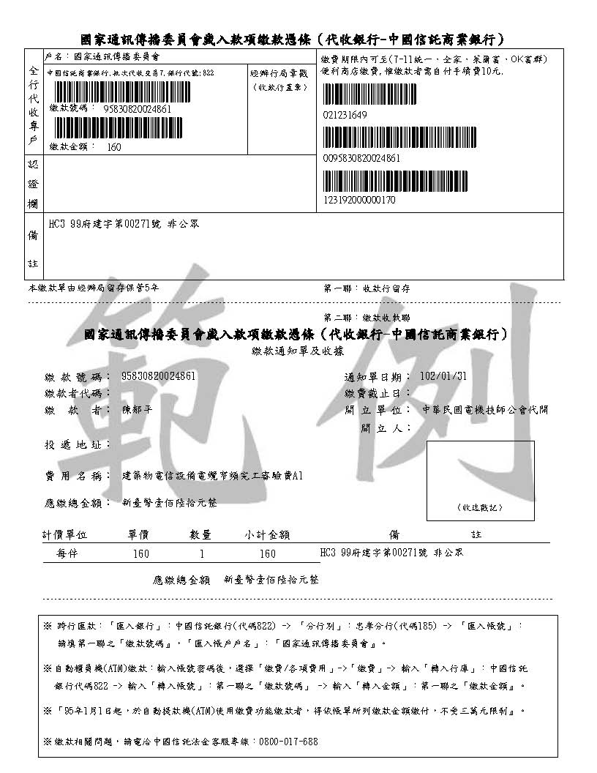
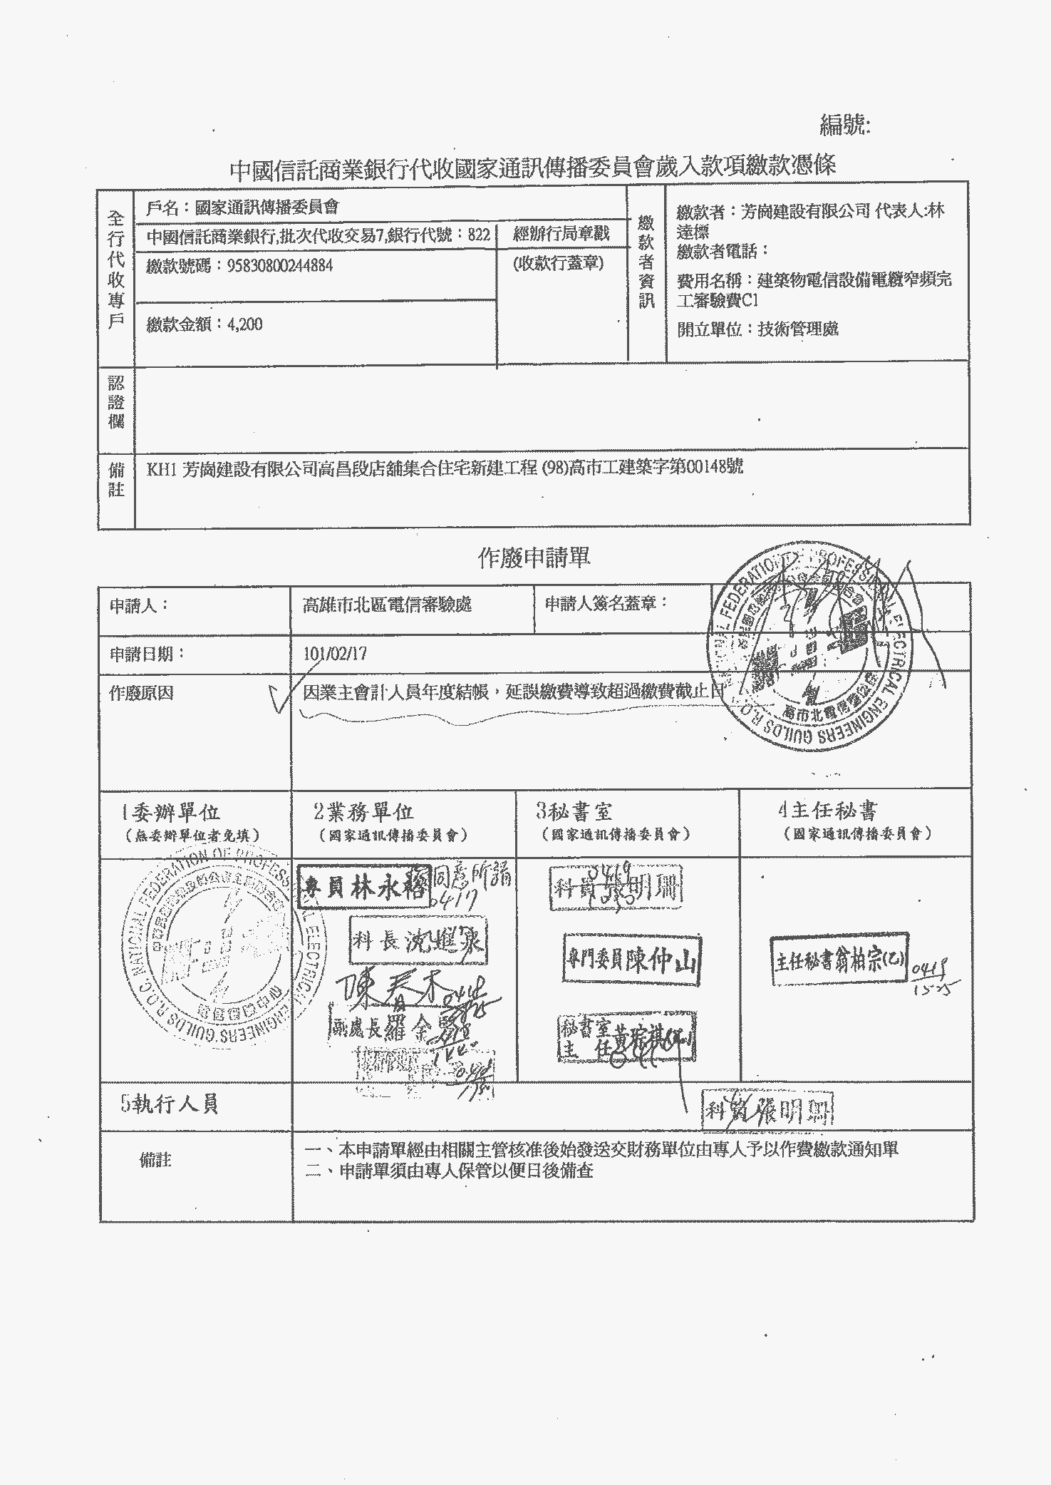
每張繳款憑條申請作廢其手續之繁雜程度令人瞠目結舌

NCC長官已告知「各審驗處申請退費及作廢件數，情節嚴重者應視為重大缺失」
============================================================

From: 林永裕(資技) [mailto:yungyu@ncc.gov.tw]
Sent: Wednesday, August 08, 2012 4:20 PM
To: 孫誠二
Cc: 沈進泉(資技)
Subject: 請要求審驗處確實改善作廢及退費情形
孫執行長好：
鑒於 貴公會審驗處申請繳款單作廢、退費案件仍多，為有效減少是類件數，請 貴公會配合辦理下列事項：
- 收件時應確認文件齊全始得受理，開單前應先經技師覆核確認繳款類別後才能鍵機開單，並請加強各審驗處人員教育訓練，鍵機時應注意電腦操作避免誤鍵或當機。
- 除起造人授權外一律以起造人為繳款人，起造人如授權由承攬人繳款，則應切結事後不再申請變更；審驗處除繳款單資料有誤外不得再應申請人要求重新列印繳款單或另開新單繳款。
- 請 貴公會統計各審驗處申請退費及作廢件數，情節嚴重者應視為重大缺失，並應進行專案查核及限期改善，未改善者予以終止委託契約。
永裕 敬上
-----------------------------------------------------
林永裕
國家通訊傳播委員會(NCC) 10054台北市中正區濟南路二段16號
TEL：(02)2343-3660 FAX：(02)2343-3699 E-mail：yungyu@ncc.gov.tw

